МБУДО «Центр детского творчества»
Дубенского муниципального района РМ

Конспект занятия
«Совушка-сова»

Разработала: Уралева Т. А.,
педагог дополнительного образования
Центра детского творчества

с. Дубенки- 2020г

Тема «Совушка-сова»
Цель: обучение детей лепке выразительного образа из соленого теста.
Задачи:
1.Образовательная: учить детей лепить выразительный образ совы из теста с использованием техники надреза ножницами.
2. Развивающая: развивать чувство формы и композиции.
3. Воспитательная: воспитывать интерес к познанию природы и отражению представлений в изобразительной деятельности.

Оборудование:
- соленое тесто;
- стеки;
- нож;
- маникюрные ножницы;
- бесцветный лак (быстросохнущий);
- краски и кисти;
- спил дерева;
- клей «Момент»;
- кусочек кожи и тесьма;
- веточки и шишки;
- полимерный универсальный клей;

Ход занятия:
-Здравствуйте ребята! Я рада вас видеть и очень хочу начать работу с вами! Хорошего вам настроения и успехов!

Ребята на прошлых занятиях мы создавали разные работы из соленого теста. Сегодня мы так же будем лепить из соленного теста, кого вы будете лепить угадай те загадку.
Угадай, какой же птице
Ночью темною не спится?
Не укроет мышь трава,
Ведь за ней летит ……
В древности люди часто награждали обычных животных необычными характеристиками, чаще мистическими. Одним из самых интересных мифических символов является Сова. Этой птице приписывались магические определения в разных культурах и разных эпохах. Ведь это творение природы олицетворяет собой истинно мифическое существо: круглые глаза; круговой поворот головы; странным звукам голоса
-Именно благодаря свои необычной внешности, совы с древности ассоциировалась с серьезностью, умом, мудростью, и уравновешенностью.
Природа наградила эту птицу одной особенностью: глаза совы не любят яркого дневного света, и, если вытащить ее из гнезда днем, она будет беспомощна, так как на свету ее большие глаза практически не видят. Поэтому днем она спит и не вылезает из своего дупла, а в ночное время она великолепно видит в темноте.
- Прежде чем мы начнем с вами работать, предлагаю внимательно рассмотреть особенности строения птицы.
-У совы – большая голова, которой она может вертеть во все стороны, шея – маленькая, ее не видно из-за пышного пестрого оперения, которое спасает сову от зимних холодов. Закругленные крылья и широкий короткий хвост помогают ей бесшумно летать.
- А теперь поучимся ее лепить. Но прежде давайте вспомним технику безопасности.
- Избегайте попадания крошек теста в глаза
- Соблюдайте осторожность при работе с ножницами и стеком.
- Содержите рабочее место в чистоте.
- Во время работы будьте внимательны

Из соленого теста скатайте шар и сожмите его между ладонями. Овальной лепешке нужно придать выпуклую форму. Пальцами или стеком, вам нужно сделать два углубления, для будущих глаз совы. Затем смочите эти углубления водой и прикрепите туда глаза. Сначала не большие лепешки из теста, а затем не большие шарики, это будут зрачки. Стеком придайте глазам нужную форму. Так же из теста сделайте клюв.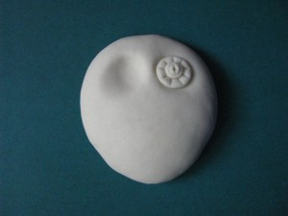 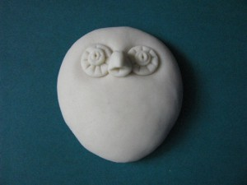

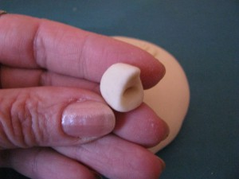

Для дальнейшего вам понадобятся маникюрные ножницы. Ими вы будете делать сове перья. Начинать нужно с оформления глаз совы. Перья, на туловище совы, нужно начинать нарезать, с верхней части, слева направо. Вам нужно предварительно смочить туловище совы водой, это поможет кончикам перьев быть ровными. Во всех следующих рядах, надрезы нужно делать в шахматном порядке.
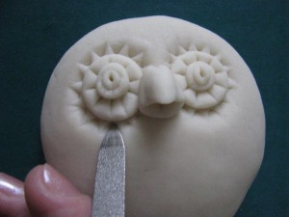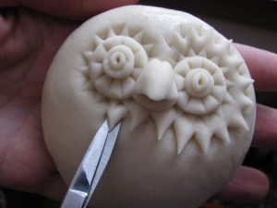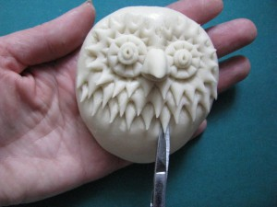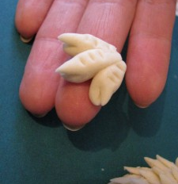
Затем, из маленьких кусочков соленого теста, вам нужно сделать лапки, а затем приклеить их к туловищу. Не стоит забывать смачивать водой те места, куда вы будете крепить детали совы.

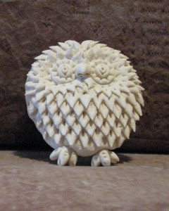

Теперь сову нужно покрасить краской.
После того, как краска полностью высохнет, нужно покрыть изделие бесцветным лаком который быстро сохнет. Приступаем к завершающему этапу.
Возьмите спил дерева, который заранее вы покрыли лаком. С обратной его стороны, сделайте петлю из тесьмы. Прикрепите ее к дереву, используя кожу и клей «Момент». За петлю, вы будете подвешивать ваш поделку. Затем вам нужно приклеить к вашей сове, а точнее к ее лапкам веточки, а на саму веточку мелкие шишки. Теперь всю эту композицию приклейте к дереву. Для приклеивания, используйте полимерный универсальный клей. Ваша поделка
готова

